

РЕПУБЛИКА БЪЛГАРИЯ
МИНИСТЕРСКИ СЪВЕТ
Проект
РЕШЕНИЕ №.......
от ........................................... година

ЗА одобряване на законопроект

На основание чл. 87, ал. 1 от Конституцията на Република България

Министерският съвет
Реши:
1. Одобрява проект на Закон за изменение и допълнение на Закона за Българската агенция по безопасност на храните.
2. Предлага на Народното събрание да разгледа и приеме законопроекта по т. 1.
3. Министърът на земеделието и храните да представи законопроекта по т. 1 в Народното събрание.

МИНИСТЪР-ПРЕДСЕДАТЕЛ:

РУМЕН РАДЕВ

ГЛАВЕН СЕКРЕТАР НА МИНИСТЕРСКИя СЪВЕТ:

КАМЕЛИЯ НЕЙКОВА
Главен секретар на Министерството на земеделието и храните: | 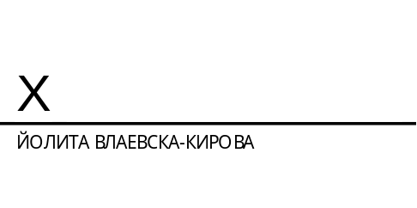
Директор на дирекция „Правни дейности и законодателство на Европейския съюз“, Министерство на земеделието и храните: | 

